中國文化大學教育部高教深耕計畫成果紀錄表

子計畫 | A3-1提供教師跨域教學增能，學生多元跨域學習
具體作法 | 114-2深耕A3計畫「跨域・科技・新實踐」教師教學增能系列線上講座
主題 | 地方題材如何被重新觀看：〔小弄日記〕社區電影的內容挖掘與敘事轉化
內容  （活動內容簡述/執行成效） | 主辦單位：高教深耕Ａ3計畫、共同科目與通識教育中心  活動日期：115年6月9日（二）14:00-15:00  活動地點：TEAMS 線上會議  主 講 者：何智遠 導演  參與人數： 27 人（教師 26人、學生 0 人、行政人員 1人、校外 0人）  內容：本次講座核心主題為「從地方故事到觀看內容」，探討如何將社區的微小故事轉化為可觀看的電影內容。陳盈宏老師引言指出，此教師交流平台由文化大學高教深耕計畫支持、通識教育中心主責，旨在透過跨領域碰撞為學生帶來超乎預期的成果。何智遠導演分享其創作心法表示，其拍攝社區電影的起心動念深受電影《向左走．向右走》啟發，體認到地景不只是背景，更是能推動情節的故事角色。他反思傳統政令宣導或部分人文歷史紀錄片因流於公式交代而難以吸引一般大眾，因此主張透過日本劇集《東京傷情故事》的公式化破題，以「人的情感」為核心，將在地文史轉化為輕喜劇或具備故事性的微電影。講座中亦詳細解析了兩部作品的編劇架構，包括記錄北市科大興土木前舊有四合院與情感變遷的《小弄日記：周美》，以及以河流切開行政區與心理距離、探討天母人共同分離焦慮的《小弄日記：黃溪》。最後，何導演介紹了目前正與文化大學東亞人文社會科學研究院、德明財經科技大學多媒體設計系合作的新專案《蓬萊町的女學校》（關於靜修女中110年老校歷史），該片打破傳統歷史劇模式，首度嘗試結合虛擬實境（VR）技術與3D背景製作，讓孫女穿梭時空與童年阿嬤成為同學，以此展現跨世代女性生命接力的核心價值。  執行成效：此計畫在「跨領域教學實務結合」與「社區永續推廣模型」上皆展現具體成果。陳盈宏老師指出，文化大學在教學端已與何智遠導演長期合作四、五年，成功帶領學生直接走讀黃溪，並指導學生實際完成了以黃溪為主題的「永續數位地圖」，達成地方本位永續教育與學生專業成長的實質結合。在社會實踐與商業運作上，何導演建立了一套「百老匯舞臺劇式」的永續回收行銷模式，堅持網路上不提供免費版本，透過受邀放映、付費售票等機制控制預算並達成長期回收，該片曾成功包裝成兩小時專案（一小時播電影、一小時搭配里長進行社區老人共餐或政令宣導），滿足地方基層的播放需求。此外，本場講座亦發揮了高教深耕計畫的實務擴散效益，主持人於會末預告，文化大學通識教育中心已訂於今年10月正式邀請何智遠導演蒞校舉辦《小弄日記：黃溪》微電影欣賞暨座談會，透過實體觀摩與觀點碰撞，持續深化校園師生對於地方社會責任與在地永續價值的認同。
活動照片  (檔案大小以不超過2M為限) | 活動照片電子檔名稱  (請用英數檔名) | 活動照片內容說明(每張20字內)
活動照片  (檔案大小以不超過2M為限) | 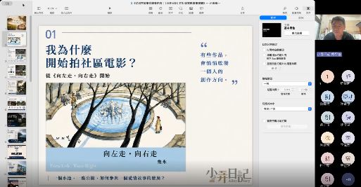 | 讓跨域實作真正發生主題進入。
活動照片  (檔案大小以不超過2M為限) | 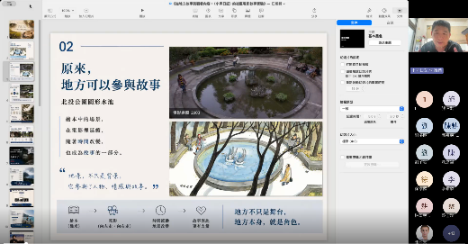 | 生活的地方參與故事。
活動照片  (檔案大小以不超過2M為限) | 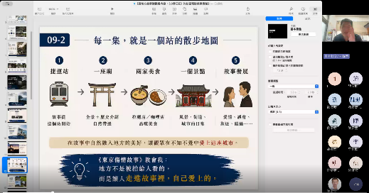 | 經驗分享。
活動照片  (檔案大小以不超過2M為限) | 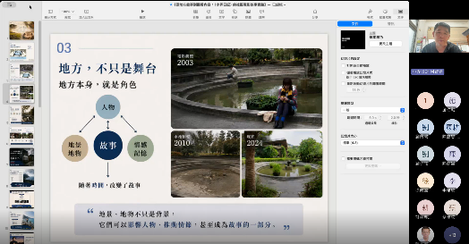 | SDGs融入課程方法與實例分享。
活動照片  (檔案大小以不超過2M為限) | 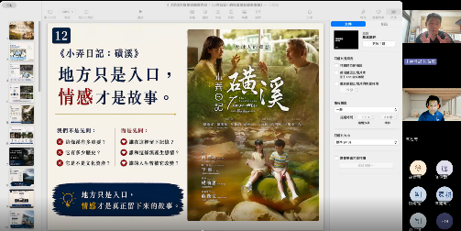 | QA時間，說明藍圖的編排。
備註：活動照片請附上原始照片一併回傳
附件檔案 | 附件檔案名稱  (請用英數檔名) | 附件名稱

